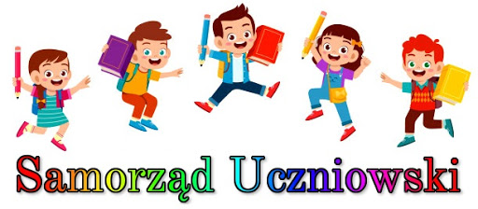

NA ROK SZKOLNY 2022/2023

Skład Samorządu Uczniowskiego:

Przewodniczący: STANISŁAW LEWANDOWSKI
z-ca przewodniczącego: GABRYSIA ZIELIŃSKA
Sekretarz: Kornelia Agaczewska
Skarbnik: Natasza Korczakowska
Członek: Izabela Chylińska

